UC 002 – Acompanhar Partida:

Clicando no ícone da opção de acompanhar partidas o usuário será redirecionado ao menu de modalidades disponíveis para acompanhar, ao selecionar a modalidade será apresentada a lista de partidas ao vivo informando o título do campeonato, os times que estão jogando e o tempo de jogo, selecionando a partida desejada o usuário será redirecionado à tela da partida que informará os dados do jogo, gráfico de dados do jogo, times que estão jogando, jogadores de cada time, resumo "minuto-a-minuto", resultados anteriores de cada equipe, etc..

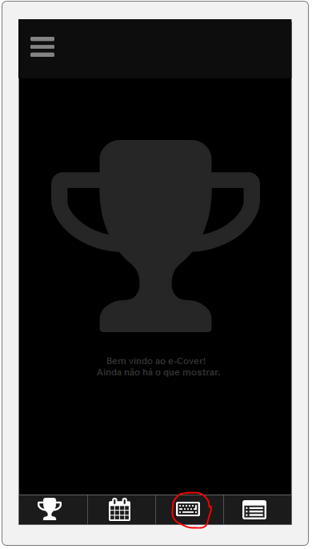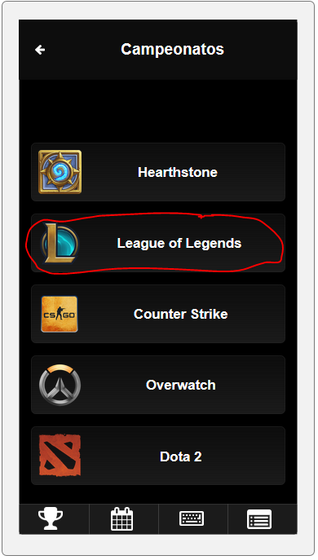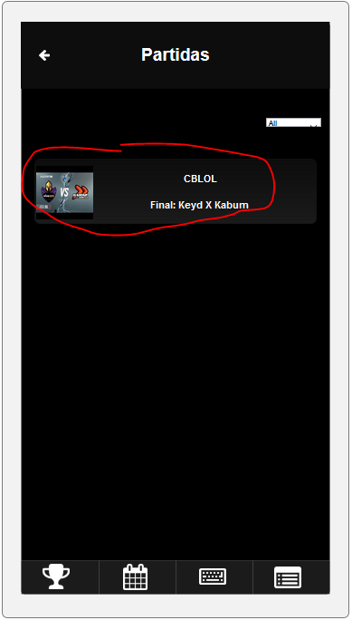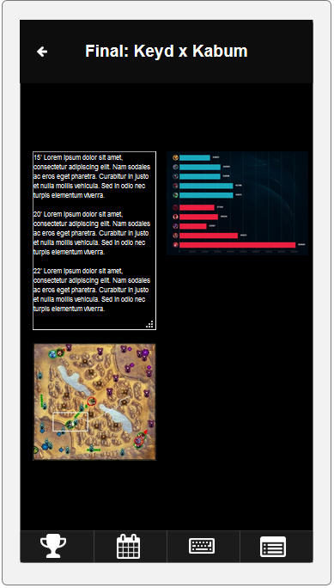

UC 003 – Visualizar Resultados:

Clicando na opção para visualizar resultados anteriores, será apresentado o menu de modalidades para escolher, ao selecionar a modalidade será apresentada a lista de partidas recentes podendo ser filtrada por região, campeonato, times, ano. Após selecionar o campeonato será redirecionado para a ficha do campeonato, com: nome, data, premiação, equipe vencedora, ano, região, equipes participantes, jogadores, chave de classificação ou tabela (dependendo do formato do campeonato), estatísticas por equipe, etc.

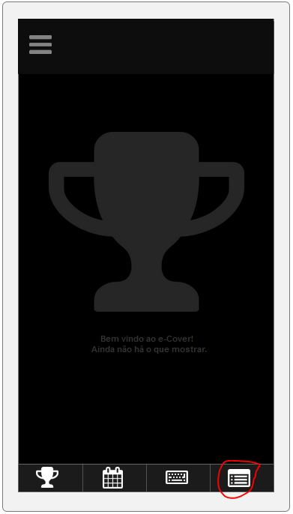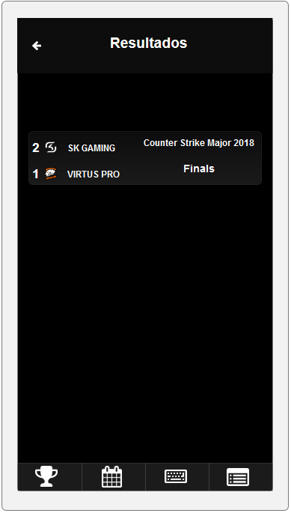

UC 004 – Visualizar campeonatos em andamento:

Clicando no ícone de opção para visualizar campeonatos em andamento, é apresentado o menu de modalidades para o usuário onde ele pode selecionar o jogo desejado e será apresentada a lista de campeonatos que estão acontecendo, clicando em cima do campeonato é apresentada a ficha onde diz informações sobre o campeonato, premiação, nome, região, data, local, times e informações mais gerais.

